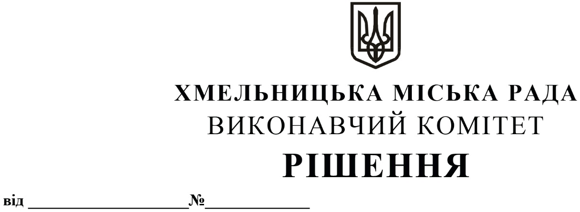

Про продовження договору оренди нежитлового
приміщення міської комунальної власності
за результатами проведення аукціону

Розглянувши заяву орендаря нерухомого майна щодо продовження строку оренди нежитлового приміщення міської комунальної власності, керуючись Законом України «Про місцеве самоврядування в Україні», Законом України «Про оренду державного та комунального майна» (№157- ІХ), Порядком передачі в оренду державного та комунального майна, затвердженим постановою Кабінету Міністрів України від 03.06.2020 № 483, пунктом 4.7 рішення четвертої сесії Хмельницької міської ради від 17.02.2021 № 30 «Про особливості передачі в оренду комунального майна Хмельницької міської територіальної громади» виконавчий комітет міської ради

В И Р І Ш И В:

1. Продовжити договір оренди нежитлового приміщення міської комунальної власності за результатами проведення аукціону згідно з додатком.

2. Управлінню житлової політики і майна Хмельницької міської ради оголосити аукціон на продовження договору оренди. Встановити розмір стартової орендної плати не нижче останньої місячної орендної плати за договором, що продовжується.

3. Контроль за виконанням рішення покласти на заступника міського голови - директора департаменту інфраструктури міста В. Новачка.

Міський голова О. СИМЧИШИН

